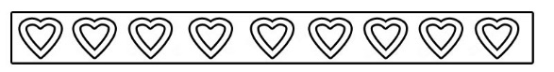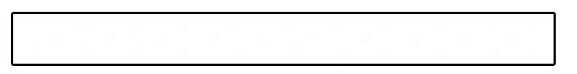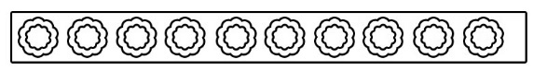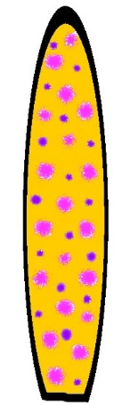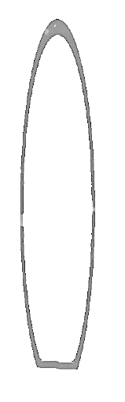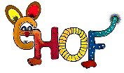

Passend für Schneidetablett 3

Halsband

Ohren

Nase

Schwanz

Masche